„ZATWIERDZAM”

Tomasz Kuczborski

PROGRAM
FUKCJONALNO – UŻYTKOWY

Wymiana drzwi wewnętrznych w obiekcie przy ul. Strumykowej 21 w Warszawie

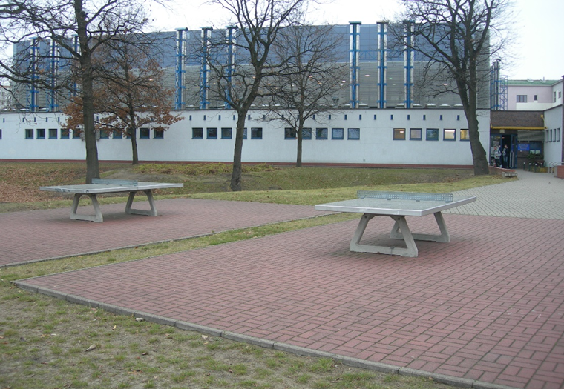

BIAŁOŁĘCKI OŚRODEK SPORTU
UL. ŚWIATOWIDA 56, 03-144 WARSZAWA

Sporządziła: Krystyna Jankowska

WARSZAWA * styczeń 2020 r.

SPIS TREŚCI

- Część opisowa..................................................................................................... str. 3
  - Opis ogólny przedmiotu zamówienia ......................................................... str. 3
  - Charakterystyczne parametry określające wielkość obiektu lub
zakres robót budowlanych.......................................................................... str. 3
  - Aktualne uwarunkowania wykonania przedmiotu zamówienia.............. str. 3
  - Ogólne właściwości funkcjonalno-użytkowe.............................................. str. 4
  - Opis wymagań zamawiającego w stosunku do przedmiotu zamówienia. str. 4
- Część informacyjna
  - Oświadczenie zamawiającego stwierdzające jego prawo do dysponowania
nieruchomością na cele budowlane ............................................................ str. 7
  - Przepisy prawne i normy związane z projektowaniem i wykonaniem zamierzenia budowlanego ........................................................................... str. 7

Dokumentacja zdjęciowa....................................................................................str. 9
Zestawienie stolarki drzwiowej………………………………………………...str.15

- Cześć opisowa

  - Opis ogólny przedmiotu zamówienia
Przedmiotem zamówienia jest wykonanie wymiany 52 sztuk drzwi wewnętrznych wraz
z robotami towarzyszącymi, w obiekcie Białołęckiego Ośrodka Sportu przy ul. Strumykowej 21, 03 – 138 Warszawa.

  - Charakterystyczne parametry określające wielkość obiektu lub zakres robót budowlanych

Hala sportowa położona jest na terenie Białołęckiego Ośrodka Sportu w Warszawie przy
ul. Strumykowej 21 w budynku zespołu sportowego mieszczącego m. innymi małą salkę, halę sportową, pomieszczenia techniczne i administracyjne.

Parametry obiektu:
- powierzchnie działek: 38 812 m²,
- powierzchnia zabudowy – 2 950,8 m²,
- powierzchnia użytkowa – 2 069,8 m²,
- kubatura – 23 686 m³,

  - Aktualne uwarunkowania wykonania przedmiotu zamówienia

Opis stanu istniejącego
Budynek Białołęckiego Ośrodka Sportu zlokalizowany jest w Warszawie na terenie dzielnicy Białołęka, przy ul. Strumykowej 21 (obręb 4-03-19, działka nr 11/4, 12/6). Jest obiektem użyteczności publicznej, intensywnie użytkowanym (od 6.00 do 22.00) przez dzieci, młodzież oraz dorosłych.

Budynek jest wyposażony w instalacje:
- kotłownię gazową,
- instalacje sanitarne: centralnego ogrzewania, wodno – kanalizacyjna, hydrantowa oraz wentylacji mechanicznej,
- instalacje elektryczne: oświetlenia, gniazd wtykowych,
- instalacje teletechniczne: telefoniczna, TV, logiczna.

Stolarka drzwiowa – drzwi do pomieszczeń płaskie, ze wzmocnionym mocowaniem
na zawiasach skrzydełkowych.

Stan techniczny drzwi wewnętrznych należy oceniać jako wyeksploatowane, zniszczone,
nie stanowią powierzchni łatwo zmywalnej.

Po wykonaniu prac remontowych, zabiegów naprawczych i zabezpieczających przywrócona zostanie sprawność higieniczna i techniczna obiektu, gwarantującego bezpieczne użytkowanie budynku w tym zakresie.

Zagospodarowanie terenu nie ulega zmianie. Projektowane prace budowlane nie maja wpływu na istniejące zagospodarowanie terenu i mają charakter prac budowlanych remontowych.
Działka będąca przedmiotem opracowania jest położona poza strefą ochrony konserwatorskiej.

  - Ogólne właściwości funkcjonalno-użytkowe

Zamawiający oczekuje, że prace budowlane zapewnią podniesienie standardu funkcjonalnego i użytkowego oraz spełnią wymogi sanitarne.

  - Opis wymagań zamawiającego w stosunku do przedmiotu zamówienia

Przewidywane roboty rozbiórkowe, demontażowe
- demontaż i utylizacja 52 szt. drzwi wewnętrznych;
- montaż 52 szt. drzwi wewnętrznych;
- roboty towarzyszące – roboty budowlane - usunięcie uszkodzeń ścian i glazury po demontażu i montażu drzwi. Estetyczne wykończenie ścian po montażu drzwi (nawiązanie do istniejących rozwiązań np. opaski drewniane przy futrynach, glazura itp.) należy uzgodnić z Zamawiającym.

Kolorystyka drzwi i ościeżnic powinna nawiązywać do obecnie istniejącej (kolor niebieski).
Jednak Zamawiający dopuszcza również taką kolorystykę jak: popiel, szary, grafitowy, antracyt, jednak tę należy uzgodnić z Zamawiającym.

Wszelkie wskazania i propozycje rozwiązań zawarte w niniejszym opracowaniu stanowią minimalne wymagania jakościowe i funkcjonalne.

Roboty budowlane muszą być wykonane zgodnie z wymaganiami obowiązujących polskich przepisów, norm i instrukcji. Niewyszczególnienie w niniejszych wymaganiach Zamawiającego jakichkolwiek obowiązujących aktów prawnych nie zwalnia Wykonawcy od ich stosowania.
Podane w programie funkcjonalno - użytkowym informacje nie zwalniają oferentów
z konieczności przeprowadzenia wizji lokalnej w obiekcie i uwzględnienia innych nieopisanych uwarunkowań.
Forma i standard wykończenia oraz jakość i parametry użytych materiałów powinny uwzględniać sposób przeznaczenia obiektu. Użyte materiały wykończeniowe powinny się cechować trwałością użytkową i estetyką. Bezwzględnie wymagane jest spełnienie wymagań bezpieczeństwa pożarowego, bezpieczeństwa użytkowania, odpowiednich warunków higienicznych i zdrowotnych oraz ochrony środowiska.

Termin gwarancji: min. 60 miesięcy

Wymagania dotyczące rozwiązań materiałowych
Drzwi do pomieszczeń biurowych (5 szt.) – drzwi jednoskrzydłowe dźwiękoizolacyjne, laminowane HPL, w systemie przylgowym. Konstrukcję skrzydła stanowi ramiak z drewna iglastego obłożony obustronnie płytą HDF. Wypełnienie z płyty wiórowej pełnej lub specjalna konstrukcja producenta drzwi. Ościeżnica drewniana. Skrzydło z uszczelką opadającą. Dźwiękoszczelność – co najmniej 37 dB. Drzwi wyposażone w metalową klamkę bezpieczną (dla dzieci i młodzieży szkolnej) oraz zamek podklamkowy na wkładkę patentową. Zawiasy – 3 szt. Klasa mechaniczna – co najmniej 2 klasa wytrzymałości mechanicznej tj. średnie warunki eksploatacji.
Drzwi do odnowy biologicznej (1 szt.) – drzwi jednoskrzydłowe, laminowane HPL. Konstrukcję skrzydła stanowi ramiak z drewna iglastego obłożony obustronnie płytą HDF. Wypełnienie z płyty wiórowej otworowanej. Krawędź skrzydła zabezpieczona jest profilem ze stali nierdzewnej. Ościeżnica metalowa. Drzwi wyposażone w metalową klamkę bezpieczną (dla dzieci i młodzieży szkolnej) oraz zamek podklamkowy na wkładkę patentową. Zawiasy – 4 szt. Klasa mechaniczna – co najmniej 3 klasa wytrzymałości mechanicznej tj. średnie warunki eksploatacji. Dodatkowo zabezpieczenie dolnego ramiaka przed nadmiernym nadmiarem wilgoci. Wyposażenie w dolnej części drzwi w panel wentylacyjny ze stali nierdzewnej
z powierzchnią wentylacyjną.
Drzwi do gabinetu masażu (1 szt.) – drzwi jednoskrzydłowe, laminowane HPL. Konstrukcję skrzydła stanowi ramiak z drewna iglastego obłożony obustronnie płytą HDF. Wypełnienie z płyty wiórowej otworowanej. Krawędź skrzydła zabezpieczona jest profilem ze stali nierdzewnej. Ościeżnica metalowa. Drzwi wyposażone w metalową klamkę bezpieczną (dla dzieci i młodzieży szkolnej) oraz zamek podklamkowy na wkładkę patentową. Zawiasy – 4 szt. Klasa mechaniczna – co najmniej 3 klasa wytrzymałości mechanicznej tj. średnie warunki eksploatacji. Dodatkowo zabezpieczenie dolnego ramiaka przed nadmiernym nadmiarem wilgoci. Wyposażenie w dolnej części drzwi w panel wentylacyjny ze stali nierdzewnej z powierzchnią wentylacyjną.
Drzwi do toalet ogólnodostępnych (2 szt.) – drzwi jednoskrzydłowe, laminowane HPL. Konstrukcję skrzydła stanowi ramiak z drewna iglastego obłożony obustronnie płytą HDF. Wypełnienie z płyty wiórowej otworowanej. Krawędź skrzydła zabezpieczona jest profilem ze stali nierdzewnej. Ościeżnica metalowa. Drzwi wyposażone w pochwyt ze stali nierdzewnej (dwustronny, prosty, okrągły, 90 cm) oraz zamek rolkowy na wkładkę patentową. Zawiasy – 4 szt. Klasa mechaniczna – co najmniej 3 klasa wytrzymałości mechanicznej tj. średnie warunki eksploatacji. Dodatkowo zabezpieczenie dolnego ramiaka przed nadmiernym nadmiarem wilgoci. Wyposażenie
w dolnej części drzwi w panel wentylacyjny ze stali nierdzewnej z powierzchnią wentylacyjną.
Drzwi do WC (17 szt) – drzwi jednoskrzydłowe, laminowane HPL. Konstrukcję skrzydła stanowi ramiak z drewna iglastego obłożony obustronnie płytą HDF. Wypełnienie z płyty wiórowej otworowanej. Krawędź skrzydła zabezpieczona jest profilem ze stali nierdzewnej. Ościeżnica metalowa. Drzwi wyposażone w pochwyt ze stali nierdzewnej (dwustronny, prosty, okrągły, 90 cm) oraz zamek rolkowy (wkładka patentowa/blokadę łazienkowa/brak – zgodnie z zestawieniem – str.15). Zawiasy – 4 szt. Klasa mechaniczna – co najmniej 3 klasa wytrzymałości mechanicznej tj. średnie warunki eksploatacji. Dodatkowo zabezpieczenie dolnego ramiaka przed nadmiernym nadmiarem wilgoci. Wyposażenie w dolnej części drzwi w panel wentylacyjny ze stali nierdzewnej z powierzchnią wentylacyjną.
Drzwi do prysznicy (9 szt.) – drzwi jednoskrzydłowe, laminowane HPL. Konstrukcję skrzydła stanowi ramiak z drewna iglastego obłożony obustronnie płytą HDF. Wypełnienie z płyty wiórowej otworowanej. Krawędź skrzydła zabezpieczona jest profilem ze stali nierdzewnej. Ościeżnica metalowa. Drzwi wyposażone w pochwyt ze stali nierdzewnej (dwustronny, prosty, okrągły, 90 cm) oraz zamek rolkowy (wkładka patentowa/blokadę łazienkowa/brak – zgodnie z zestawieniem – str. 15). Zawiasy – 4 szt. Klasa mechaniczna – co najmniej 3 klasa wytrzymałości mechanicznej tj. średnie warunki eksploatacji. Dodatkowo zabezpieczenie dolnego ramiaka przed nadmiernym nadmiarem wilgoci. Wyposażenie w dolnej części drzwi w panel wentylacyjny ze stali nierdzewnej z powierzchnią wentylacyjną.
Drzwi do szatni (8 szt.) – drzwi jednoskrzydłowe, laminowane HPL. Konstrukcję skrzydła stanowi ramiak z drewna iglastego obłożony obustronnie płytą HDF. Wypełnienie z płyty wiórowej otworowanej. Krawędź skrzydła zabezpieczona jest profilem ze stali nierdzewnej. Ościeżnica metalowa. Drzwi wyposażone w pochwyt ze stali nierdzewnej (dwustronny, prosty, okrągły, 90 cm) oraz zamek rolkowy (wkładka patentowa/blokadę łazienkowa/brak – zgodnie z zestawieniem – str. 15). Zawiasy – 4 szt. Klasa mechaniczna – co najmniej 3 klasa wytrzymałości mechanicznej tj. średnie warunki eksploatacji. Dodatkowo zabezpieczenie dolnego ramiaka przed nadmiernym nadmiarem wilgoci. Wyposażenie w dolnej części drzwi w panel wentylacyjny ze stali nierdzewnej z powierzchnią wentylacyjną oraz samozamykacz.
Drzwi do szatni pracowniczych (3 szt.) – drzwi jednoskrzydłowe, laminowane HPL. Konstrukcję skrzydła stanowi ramiak z drewna iglastego obłożony obustronnie płytą HDF. Wypełnienie z płyty wiórowej otworowanej. Krawędź skrzydła zabezpieczona jest profilem ze stali nierdzewnej. Ościeżnica metalowa. Drzwi wyposażone w pochwyt ze stali nierdzewnej (dwustronny, prosty, okrągły, 90 cm) oraz zamek rolkowy (wkładka patentowa/blokadę łazienkowa/brak – zgodnie z zestawieniem – str. 15). Zawiasy – 4 szt. Klasa mechaniczna – co najmniej 3 klasa wytrzymałości mechanicznej tj. średnie warunki eksploatacji. Dodatkowo zabezpieczenie dolnego ramiaka przed nadmiernym nadmiarem wilgoci. Wyposażenie w dolnej części drzwi w panel wentylacyjny ze stali nierdzewnej z powierzchnią wentylacyjną.
Drzwi do pomieszczenia socjalnego/kasy (2 szt.) – drzwi jednoskrzydłowe, laminowane HPL. Konstrukcję skrzydła stanowi ramiak z drewna iglastego obłożony obustronnie płytą HDF. Wypełnienie z płyty wiórowej otworowanej. Krawędź skrzydła zabezpieczona jest profilem ze stali nierdzewnej. Ościeżnica drewniana. Drzwi wyposażone w metalową klamkę bezpieczną (dla dzieci i młodzieży szkolnej) oraz zamek podklamkowy na wkładkę patentową. Zawiasy – 4 szt. Klasa mechaniczna – co najmniej 3 klasa wytrzymałości mechanicznej tj. średnie warunki eksploatacji.
Drzwi do pomieszczeń technicznych/gospodarczych (3 szt.) – drzwi jednoskrzydłowe, laminowane HPL. Konstrukcję skrzydła stanowi ramiak z drewna iglastego obłożony obustronnie płytą HDF. Wypełnienie z płyty wiórowej otworowanej. Krawędź skrzydła zabezpieczona jest profilem ze stali nierdzewnej. Ościeżnica metalowa. Drzwi wyposażone w pochwyt ze stali nierdzewnej (dwustronny, prosty, okrągły, 90 cm) oraz zamek rolkowy (wkładka patentowa/blokadę łazienkowa/brak – zgodnie z zestawieniem – str.15). Zawiasy – 4 szt. Klasa mechaniczna – co najmniej 3 klasa wytrzymałości mechanicznej tj. średnie warunki eksploatacji. Dodatkowo zabezpieczenie dolnego ramiaka przed nadmiernym nadmiarem wilgoci. Wyposażenie w dolnej części drzwi w panel wentylacyjny ze stali nierdzewnej z powierzchnią wentylacyjną.
Drzwi do kotłowni gazowej (1 szt.) – drzwi jednoskrzydłowe, pełne. Wykonane z obustronnie ocynkowanej blachy stalowej 0,8 mm. Blacha łączona jest bez spawania i zawijana na trzech przylgach o szerokości 17 mm. Ościeżnica metalowa. Drzwi wyposażone w metalową klamkę bezpieczną (dla dzieci i młodzieży szkolnej), zamek podklamkowy na wkładkę patentową oraz samozamykacz. Zawiasy systemowe – min. 3 szt. Klasa mechaniczna – co najmniej 3 klasa wytrzymałości mechanicznej Drzwi przeciwpożarowe o odporności ogniowej EI 60.
Drzwi powinny posiadać stosowne dokumenty dopuszczające, w tym aktualną krajową aprobatę techniczną (wraz z deklaracją zgodności) lub deklarację zgodności z normą. A drzwi do kotłowni ponadto Krajową Ocenę Techniczną i Krajowy Certyfikat Stałości Właściwości Użytkowych.
Drzwi wewnętrzne do ogólnodostępnych pomieszczeń użytkowych powinny mieć w świetle ościeżnicy co najmniej: szerokość 0,9 m i wysokość 2 m.
Drzwi do łazienki, umywalni i wydzielonego ustępu powinny otwierać się na zewnątrz pomieszczenia, mieć co najmniej szerokość 0,8 m i wysokość 2 m w świetle ościeżnicy, a w dolnej części – otwory o sumarycznym przekroju nie mniejszym niż 0,022 m² dla dopływu powietrza; w szatniach, łazienkach i ustępach.
Drzwi powinny być wykonane bez widocznych usterek, a ich widok zewnętrzny powinien być zgodny z opisem producenta.
Powierzchnie okładzin i profili konstrukcyjnych nie powinny mieć obcych wtrąceń, pęknięć, rys, wgnieceń lub innych uszkodzeń mechanicznych. Połączenia konstrukcyjne profili konstrukcyjnych ościeżnic i skrzydeł powinny być wykonane bez wzajemnych przesunięć sąsiednich elementów. Połączenia zgrzewane elementów metalowych nie mogą mieć odprysków, pęknięć, przepaleń i miejsc niezgrzanych. Połączenia spawane elementów metalowych powinny być dobrze wtopione, wolne od żużla i pęcherzy i nie powinny wykazywać przegrzania i pęknięć w samej spoinie lub strefie przejściowej. Miejsca łączenia kształtowników metalowych powinny być gładkie, bez szczelin i uskoków. Płaskość miejscowa w miejscach połączenia kształtowników metalowych ościeżnic i skrzydeł musi spełniać następujące wymagania:
- w przypadku kształtowników aluminiowych – dopuszczalna odchyłka od płaskości nie powinna przekraczać 0,4 mm;
- w przypadku kształtowników stalowych – dopuszczalna odchyłka od płaskości nie powinna przekraczać 0,6 mm.
Powierzchnie kształtowników powinny mieć jednakową barwę i odcień.
Uszczelki uszczelniające styki skrzydeł z ościeżnicą powinny być osadzone w sposób ciągły i bez naprężenia wzdłuż obwodu uszczelnianego styku. W drzwiach wewnętrznych wejściowych uszczelki wykonane z odcinków w miejscach styków odcinków należy połączyć przez klejenie lub zgrzewanie. Możliwe jest nadcinanie uszczelek w narożach w celu lepszego ich ułożenia. W drzwiach wewnątrzlokalowych z uszczelkami odcinki uszczelek mogą być układane na styk bez klejenia bądź zgrzewania.
Powierzchnie pokryte materiałami wykończeniowymi, ochronno-dekoracyjnymi nie mogą zawierać obcych wtrąceń, rys, pęcherzy, pofalowań, wgnieceń sięgających podłoża, przerw, zmian barwy, zabrudzeń.
Wykonawca dobierając drzwi, powinien sprawdzić, czy deklarowane przez producenta właściwości wyrobu są adekwatne do przewidywanych warunków eksploatacji.
Istotna z punktu widzenia Inwestora jest trwałość oraz bezpieczeństwo użytkowania w tym odporność drzwi na uderzenie ciałem ciężkim i miękkim. Niewłaściwy dobór drzwi (klasa wytrzymałościowa drzwi nie odpowiada kategorii warunków użytkowania) może doprowadzić do szybkiego ich zniszczenia.
Materiały stosowane do produkcji drzwi nie powinny zawierać bądź być źródłem wydzielania substancji niebezpiecznych, będących zagrożeniem dla zdrowia lub środowiska.
Wymagania dotyczące wyrobów budowlanych, w tym także drzwi, wynikają z przepisów techniczno-budowlanych oraz specyfikacji technicznych, do których zaliczamy normy
i aprobaty techniczne.

- Część informacyjna

2.1. Oświadczenie zamawiającego stwierdzające jego prawo do dysponowania nieruchomością na cele budowlane

Zamawiający posiada prawo do dysponowania nieruchomością na cele budowlane.

2.2. Przepisy prawne i normy związane z projektowaniem i wykonaniem zamierzenia budowlanego
- ustawa z dnia 7 lipca 1994 r. - prawo budowlane (Dz. U. z 2019 r., poz. 1186 z późn. zm.),
- ustawa z dnia 16 kwietnia 2004 r. - o wyrobach budowlanych (Dz. U. z 2019 r., poz. 266),
- ustawa z dnia 24 sierpnia 1991 r. - o ochronie przeciwpożarowej (Dz.U. 2019, poz. 1372, z późn. zm.),
- ustawa z dnia 29 stycznia 2004 r. - prawo zamówień publicznych (Dz. U. z 2019 r., poz. 1843, z późn. zm.),
- ustawa z dnia 27 kwietnia 2001 r. - prawo ochrony środowiska (Dz. U. z 2019 r., poz. 1396, z późn. zm.),
- ustawa z dnia 27 kwietnia 2001 r. o odpadach (Dz. U. z 2019 r., poz. 701, z późn. zm.),
- rozporządzenie ministra infrastruktury z dnia 7 kwietnia 2004 r. w sprawie warunków technicznych, jakim powinny odpowiadać budynki i ich usytuowanie (Dz. U. z 2019 r., poz. 1065),
- rozporządzenie ministra infrastruktury z dnia 2 września 2004 r. w sprawie zakresu
i formy dokumentacji projektowej, specyfikacji technicznych wykonania i odbioru robót budowlanych oraz programu funkcjonalno-użytkowego (Dz. U. z 2013 r., poz. 1129),
- inne niezbędne do wykonania przedmiotu zamówienia.

DOKUMENTACJA ZDJĘCIOWA

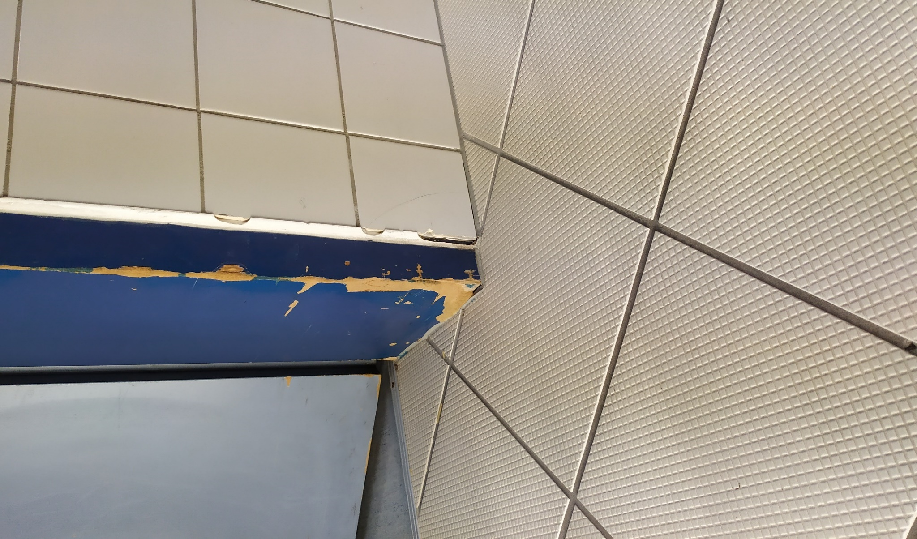
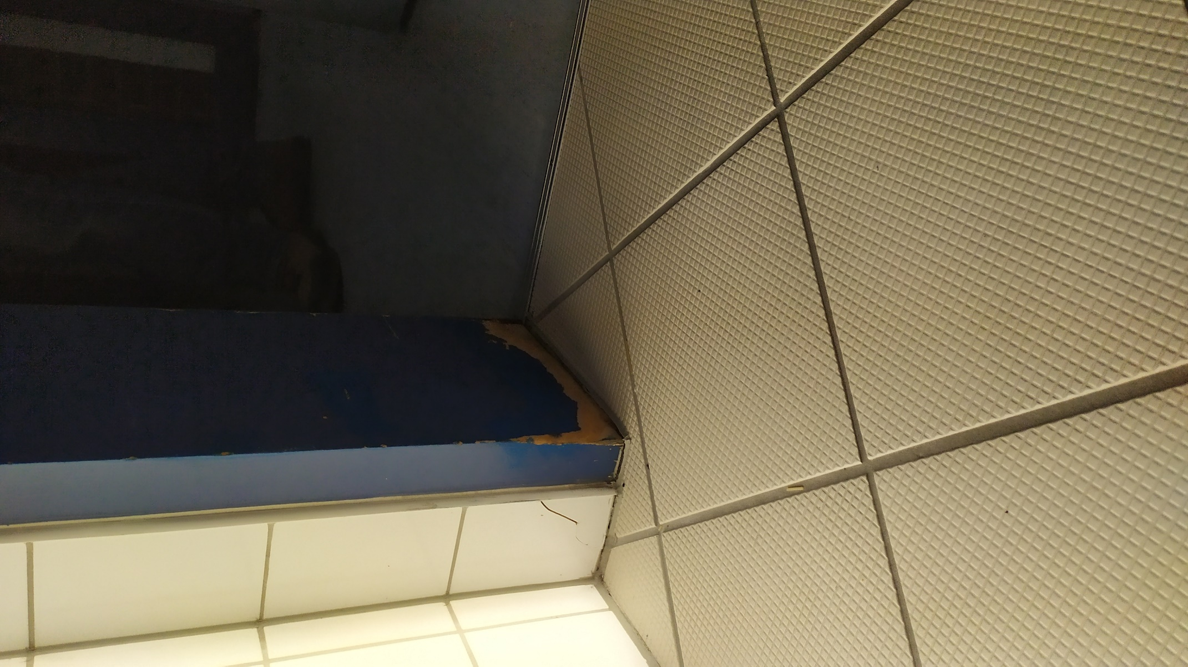
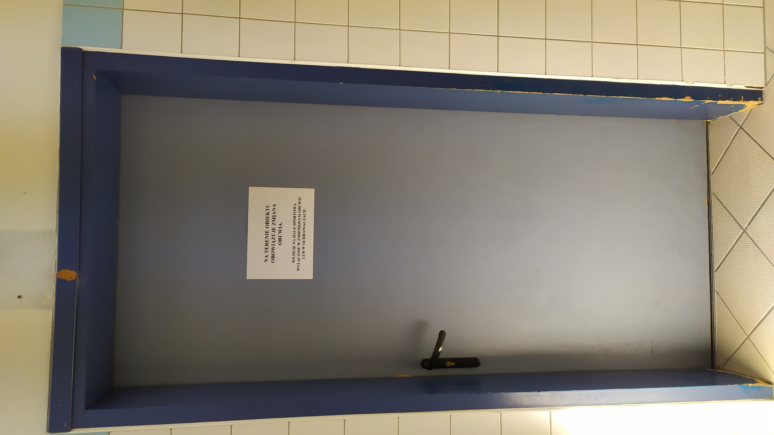
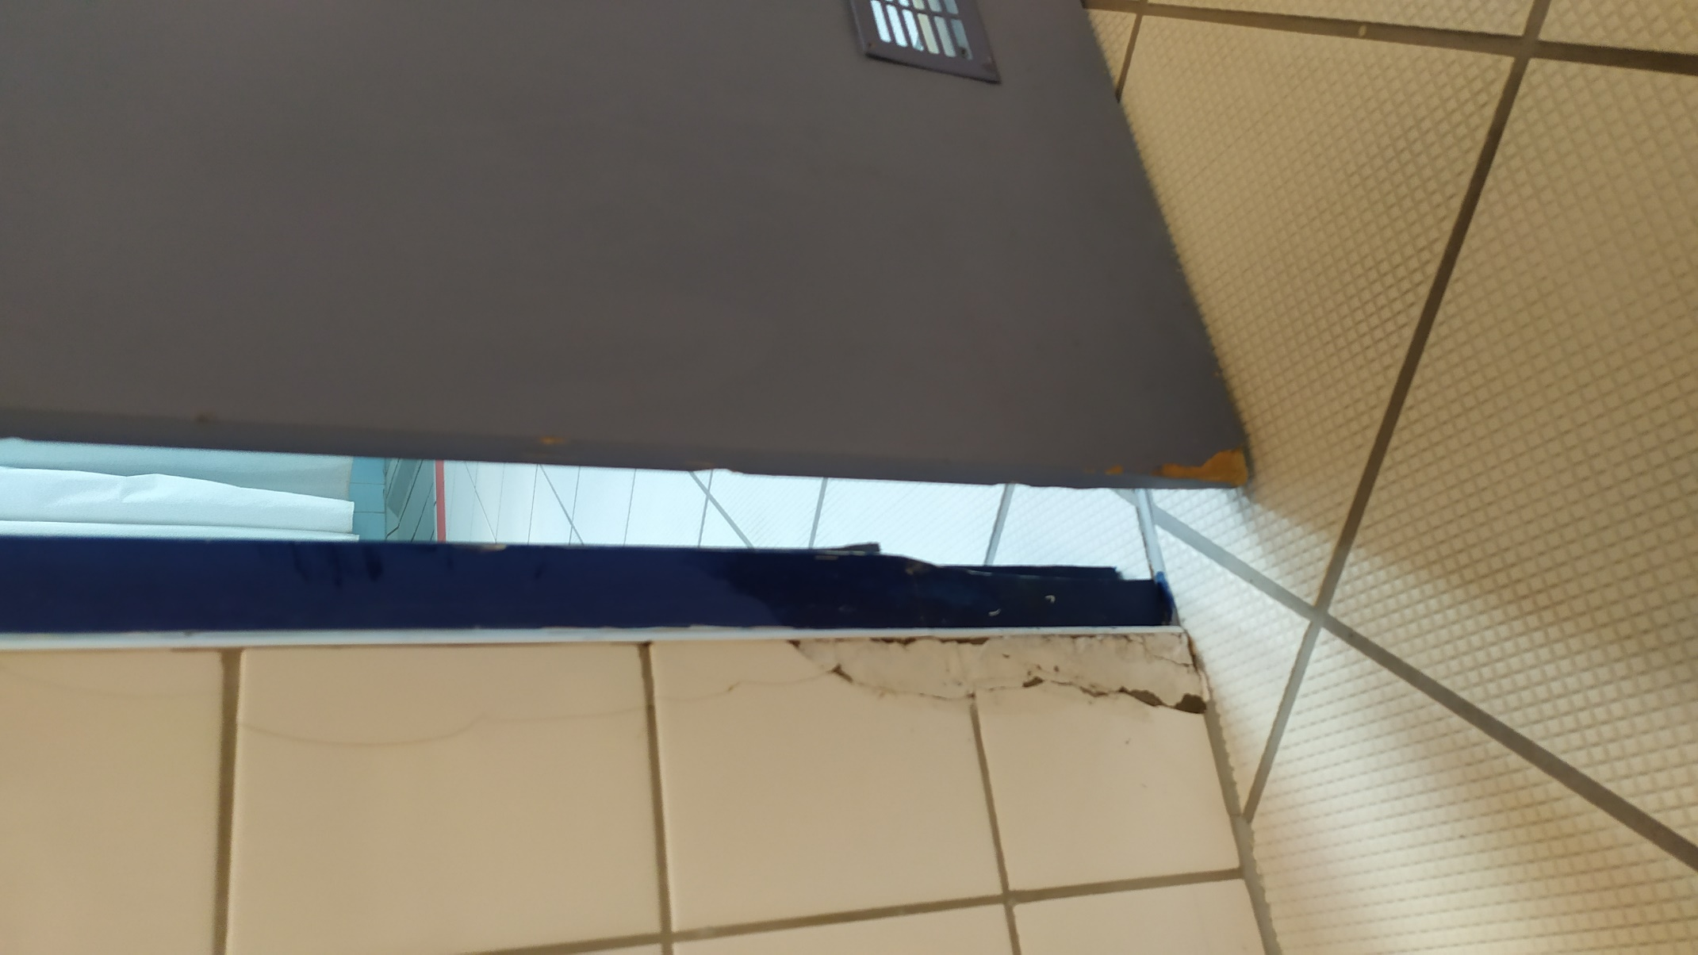
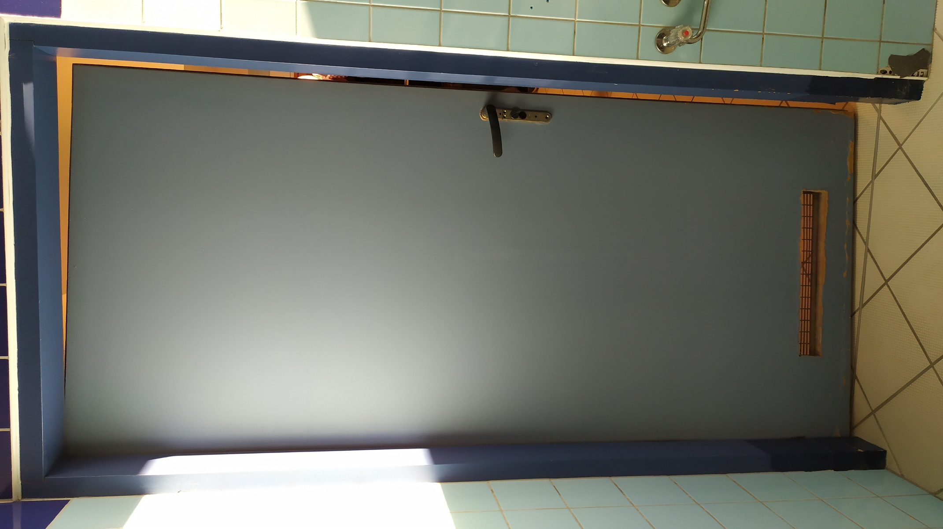
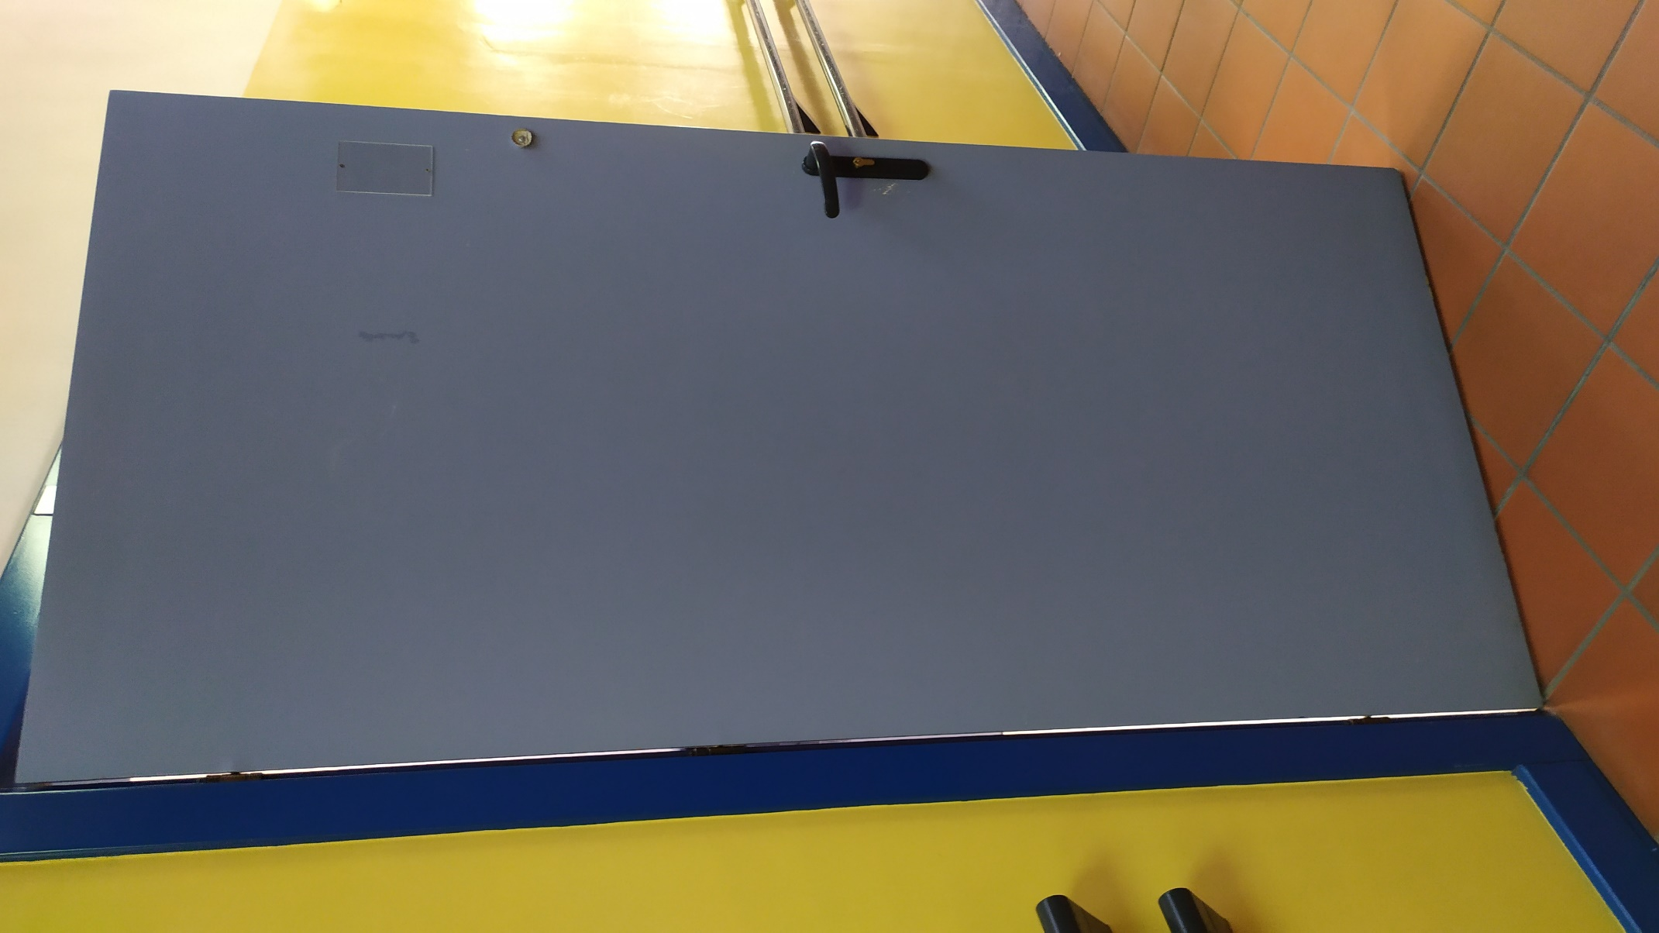

L.p. | Nazwa pomieszczenia | Kierunek otwierania | Szerokość skrzydła (cm) | Szerokość ościeżnicy  (cm) | Opaska maskująca  (komplet) | Dźwiękoizolacyjne | Panel dolny ze stali nierdzewnej z wentylacją | Samozamykacz | Ościeżnica metal/drewno | Zamek na klucz/łazienkowy
1. | 1A pom. biurowe | L | 90 | 28 | 2 | + | - | - | d | k
2. | 4A pom. biurowe | P | 90 | 15 | 2 | + | - | - | d | k
3. | 2A pom. biurowe | L | 90 | 28 | 2 | + | - | - | d | k
4. | 3A pom. biurowe | L | 90 | 28 | 2 | + | - | - | d | k
5. | WC męski | L | 90 | 28 | 1 | - | + | - | m | k
6. | WC męski toalety | P | 90 | 15 | - | - | + | - | m | -
7. | WC damski | L | 90 | 15 | 1 | - | + | - | m | k
8. | WC damski toalety | P | 90 | 12 | - | - | + | - | m | -
9. | Pom. socjalne | P | 90 | 28 | 2 | - | - | - | d | k
10. | 1B gab. odn. biol. | P | 90 | 28 | 2 | - | + | - | m | k
11. | Prysznic gab. odn. biol. | L | 90 | 15 | - | - | + | - | m | ł
12. | WC gab. odn. biol. | L | 85 | 15 | - | - | + | - | m | ł
13. | gab. masażu | L | 90 | 15 | 2 | - | + | - | m | k
14. | 2B pom. biurowe | P | 90 | 28 | 2 | + | - | - | d | k
15. | 33S szatnia | L | 90 | 28 | 1 | - | + | + | m | k
16. | 33S WC | L | 80 | 15 | - | - | + | - | m | ł
17. | 33S prysznice | L | 90 | 15 | - | - | + | - | m | k
18. | 4G szatnia dla personelu | P | 90 | 15 | 2 | - | + | - | m | k
19. | 30S WC dla personelu | P | 90 | 15 | 1 | - | + | - | m | k
20. | 29S WC | L | 90 | 15 | 1 | - | + | - | m | k
21. | 3G szatnia dla personelu | P | 90 | 15 | 2 | - | + | - | m | k
22. | 26S szatnia | P | 90 | 28 | 1 | - | + | + | m | k
23. | 26S WC | P | 80 | 15 | - | - | + | - | m | ł
24. | 26S prysznice | P | 90 | 15 | - | - | + | - | m | k
25. | 25S szatnia | L | 90 | 28 | 1 | - | + | + | m | k
26. | 25S WC | L | 80 | 15 | - | - | + | - | m | ł
27. | 25S prysznice | L | 90 | 15 | - | - | + | - | m | k
28. | 2G pom. tech. | P | 90 | 15 | 2 | - | + | - | m | k
29. | 22S pom. tech. | P | 90 | 15 | 1 | - | + | - | m | k
L.p. | Nazwa pomieszczenia | Kierunek otwierania | Szerokość skrzydła (cm) | Szerokość ościeżnicy  (cm) | Opaska maskująca  (komplet) | Dźwiękoizolacyjne | Panel dolny ze stali nierdzewnej z wentylacją | Samozamykacz | Ościeżnica metal/drewno | Zamek na klucz/łazienkowy
30. | 21S pom. gosp. | L | 90 | 15 | 2 | - | + | - | m | k
31. | 1G pom. gosp. / szatnia dla personelu | L | 90 | 15 | 2 | - | + | - | m | k
32. | 18S szatnia | P | 90 | 28 | 1 | - | + | + | m | k
33. | 18S WC | P | 80 | 15 | - | - | + | - | m | ł
34. | 18S prysznice | P | 90 | 15 | - | - | + | - | m | k
35. | 17S szatnia | L | 90 | 28 | 1 | - | + | - | m | k
36. | 17S WC | L | 80 | 15 | - | - | + | + | m | ł
37. | 17S prysznice | L | 90 | 15 | - | - | + | - | m | k
38. | 17S WC dla niepełnospr. | P | 90 | 28 | - | - | + | - | m | k
39. | 13S WC | P | 90 | 15 | 1 | - | + | - | m | k
40. | 12S WC | L | 90 | 15 | 1 | - | + | - | m | k
41. | 8S szatnia | P | 90 | 28 | 1 | - | + | + | m | k
42. | 8S WC | P | 80 | 15 | - | - | + | - | m | ł
43. | 8S prysznice | P | 90 | 15 | - | - | + | - | m | k
44. | 8S WC dla niepełnospr. | L | 90 | 28 | - | - | + | - | m | k
45. | 7S kasa | L | 90 | 15 | 2 | - | - | - | d | k
46. | 6S szatnia | P | 90 | 15 | 1 | - | + | + | m | k
47. | 6S WC | L | 80 | 15 | - | - | + | - | m | ł
48. | 6S prysznice | P | 80 | 15 | - | - | + | - | m | k
49. | 1S szatnia | L | 90 | 15 | 1 | - | + | + | m | k
50. | 1S WC | P | 80 | 15 | - | - | + | - | m | ł
51. | 1S prysznice | L | 80 | 15 | - | - | + | - | m | k
52. | Kotłownia  (drzwi o odporności ogniowej 1h) | P | 90 | 10 | 1 | - | - | + | m | k

